

BAR SPORT GATTEO
IN COLLABORAZIONE CON
BAR EUROPA GATTEO
ORGANIZZANO


II° MEMORIAL
MARCONI DAVIDE
Gara Interprovinciale Boccette
Riservata a 2° e 3° Cat. 128 Singoli

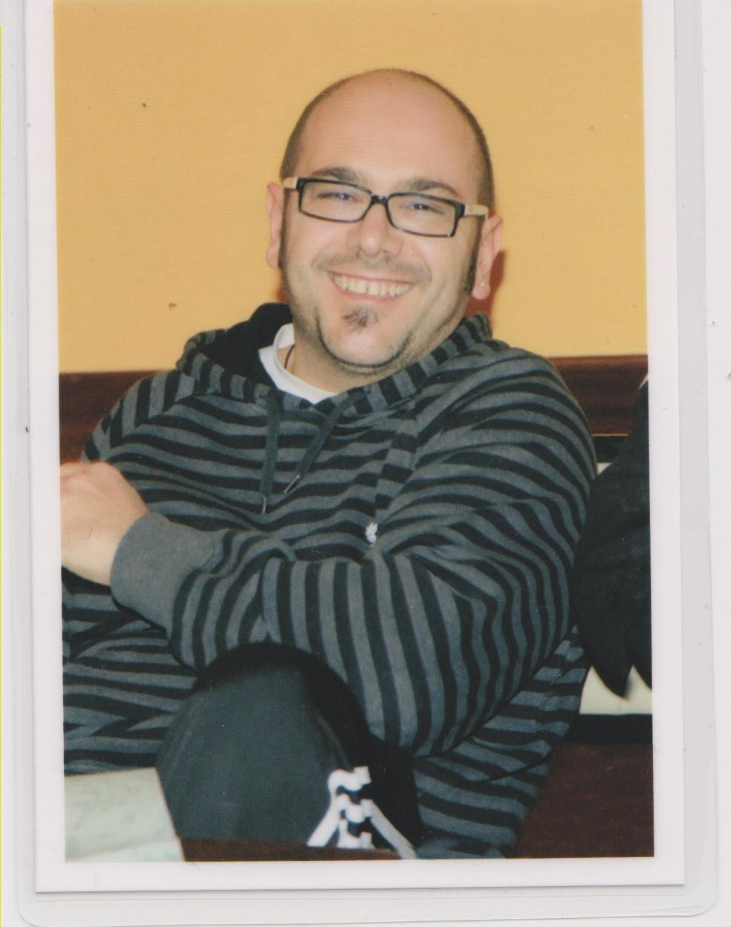
GIORNATE DI GARA

LUNEDI’ 30 GENNAIO 2012 ORE 20,30 1 GIRONE - LUNEDI’ 06 FEBBRAIO 2012 ORE 20,30 1 GIRONE
 | LUNEDI’ 13 FEBBRAIO 2012 ORE 20,30 1 GIRONE -
  MARTEDI’ 31 GENNAIO 2012 ORE 20,30 1 GIRONE - MARTEDI’ 07 FEBBRAIO 2012 ORE 20,30 1 GIRONE
  MERCOLEDI’ 01 FEBBRAIO 2012 ORE 20,30 2 GIRONI - MERCOLEDI’ 08 FEBBRAIO 2012 ORE 20,30 1 GIRONE
  GIOVEDI’ 02 FEBBRAIO 2012 ORE 20,30 2 GIRONI - GIOVEDI’ 09 FEBBRAIO 2012 ORE 20,30 2 GIRONI
  SABATO 04 FEBBRAIO 2012 ORE 14,30 2 GIRONI - SABATO 11 FEBBRAIO 2012 ORE 14,30 2 GIRONI

FINALE MERCOLEDI’ 15 FEBBRAIO ORE 20,00

DIREZIONE DI GARA – ARB. NAZ. SIG. AUGUSTO MONALTI

LE ISCRIZIONI SI RICEVONO ESCLUSIVAMENTE AI SEGUENTI NUMERI: 0541/934118 Titolare del Bar Cell. 3488563822 – Silvani Mirko Cell. 3498491556 N.B. SPECIFICARE CSB D’APPARTENENZA. OGNI GIOCATORE E’ TENUTO AD INFORMARSI SUL TURNO DI GIOCO
Termine iscrizioni Venerdi’ 27 Gennaio 2012
Montepremi come da tabella Regionale + Trofeo per il vincitore
Vestizione e norme di gioco come da Regolamento F.I.Bi.S. 2011-2012

Il Presidente Regionale Il responsabile di zona Il Presidente Provinciale
Loris De Cesari Antonio Ricci Antonio Bianchi

